CAPAIAN PEMBELAJARAN KURIKULUM MERDEKA BELAJAR
 | Institusi | : | NAMA SEKOLAH
 | Mata Pelajaran | : | BAHASA INDONESIA
 | Kelas | : | FASE B
 | Tahun Pelajaran | :

A. Rasional Mata Pelajaran Bahasa Indonesia
Kemampuan berbahasa, bersastra, dan berpikir merupakan fondasi dari kemampuan literasi. Semua bidang kajian, bidang kehidupan, dan tujuan-tujuan sosial menggunakan kemampuan literasi. Literasi menjadi kemampuan sangat penting yang digunakan untuk bekerja dan belajar sepanjang hayat. Dengan demikian, pembelajaran bahasa
Indonesia merupakan pembelajaran literasi untuk berbagai tujuan berkomunikasi dalam konteks sosial budaya Indonesia. Kemampuan literasi dikembangkan ke dalam pembelajaran menyimak, membaca dan memirsa, menulis, berbicara, dan mempresentasikan untuk berbagai tujuan berbasis genre yang terkait dengan penggunaan bahasa dalam kehidupan. Setiap genre memiliki tipe teks yang didasarkan pada alur pikir—struktur—khas teks tertentu. Tipe teks merupakan alur pikir yang dapat mengoptimalkan penggunaan bahasa untuk bekerja dan belajar sepanjang hayat.
Model utama yang digunakan dalam pembelajaran bahasa Indonesia adalah pedagogi genre. Model ini memiliki empat tahapan, yaitu: penjelasan untuk membangun konteks (explaining, building the context), pemodelan (modelling), pembimbingan (joint construction), dan pemandirian (independent construction). Di samping pedagogi genre, pembelajaran bahasa Indonesia dapat dikembangkan dengan model-model lain sesuai dengan pencapaian pembelajaran tertentu.
Pembinaan dan pengembangan kemampuan berbahasa Indonesia akan membentuk pribadi Pancasila yang beriman, bertakwa kepada Tuhan yang Maha Esa dan berakhlak mulia, berpikir kritis, mandiri, kreatif, bergotong royong, dan berkebinekaan global. Rasional sebagaimana diuraikan di atas dapat dipaparkan pada gambar 1 sebagai berikut :

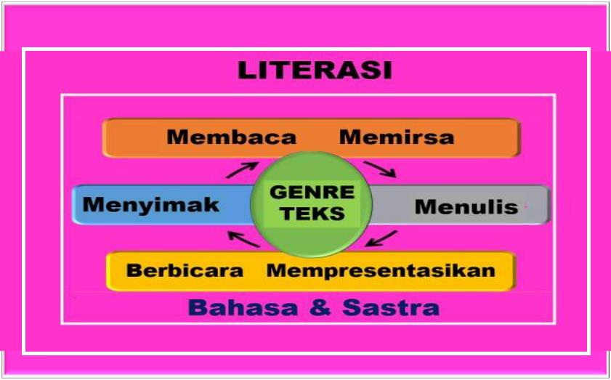
Gambar 1: Rasional Pembelajaran Bahasa Indonesia

B. Tujuan Mata Pelajaran Bahasa Indonesia
Mata pelajaran Bahasa Indonesia bertujuan untuk membantu peserta didik mengembangkan:
- akhlak mulia dengan menggunakan bahasa Indonesia secara santun;
- sikap pengutamaan dan penghargaan terhadap bahasa Indonesia sebagai bahasa resmi negara Republik Indonesia;
- kemampuan berbahasa dengan berbagai teks multimodal (lisan, tulis, visual, audio, audiovisual) untuk berbagai tujuan (genre) dan konteks;
- kemampuan literasi (berbahasa, bersastra, dan bernalar kritiskreatif) dalam belajar dan bekerja;
- kepercayaan diri untuk berekspresi sebagai individu yang cakap,mandiri, bergotong royong, dan bertanggung jawab;
- kepedulian terhadap budaya lokal dan lingkungan sekitarnya; dan
- kepedulian untuk berkontribusi sebagai warga Indonesia dan dunia yang demokratis dan berkeadilan.

C. Karakteristik Mata Pelajaran Bahasa Indonesia
Mata pelajaran Bahasa Indonesia menjadi modal dasar untuk belajar dan bekerja karena berfokus pada kemampuan literasi (berbahasa dan berpikir). Kemampuan literasi menjadi indikator kemajuan dan perkembangan anak-anak Indonesia. Mata pelajaran Bahasa
Indonesia membina dan mengembangkan kepercayaan diri peserta didik sebagai komunikator, pemikir kritis-kreatif-imajinatif dan warga negara Indonesia yang menguasai literasi digital dan informasional. Pembelajaran Bahasa Indonesia membina dan mengembangkan pengetahuan dan kemampuan literasi dalam semua peristiwa komunikasi yang mendukung keberhasilan dalam pendidikan dan dunia kerja.
Mata pelajaran Bahasa Indonesia membentuk keterampilan berbahasa reseptif (menyimak, membaca dan memirsa) dan keterampilan berbahasa produktif (berbicara dan mempresentasikan, serta menulis). Kompetensi berbahasa ini berdasar pada tiga hal yang saling berhubungan dan saling mendukung untuk mengembangkan kompetensi peserta didik, yaitu bahasa (mengembangkan kompetensi kebahasaan), sastra (kemampuan memahami, mengapresiasi, menanggapi, menganalisis, dan mencipta karya sastra); dan berpikir (kritis, kreatif, dan imajinatif). Pengembangan kompetensi berbahasa, bersastra, dan berpikir diharapkan membentuk peserta didik yang memiliki kemampuan literasi tinggi dan berkarakter Pancasila.
- Mata pelajaran Bahasa Indonesia mencakup kemampuan reseptif (menyimak, membaca dan memirsa) dan kemampuan produktif (berbicara dan mempresentasikan, menulis).
- Mata pelajaran Bahasa Indonesia menggunakan pendekatan berbasis genre melalui pemanfaatan beragam tipe teks dan teks multimodal (lisan, tulis, visual, audio, audiovisual). Model pembelajaran menggunakan pedagogi genre, yaitu: penjelasan untuk membangun konteks (explaining, building the context), pemodelan (modelling), pembimbingan (joint construction), dan pemandirian (independent construction); serta kegiatan yang mendorong peserta didik untuk berpikir kritis, kreatif, dan imajinatif dalam proses pembelajaran.
- Mata pelajaran Bahasa Indonesia dibelajarkan untuk meningkatkan:
  - kecakapan hidup peserta didik dalam mengelola diri dan lingkungan;
  - kesadaran dan kepedulian peserta didik terhadap lingkungan alam, sosial, dan budaya.

AREA PEMBELAJARAN | KEMAMPUAN | SUB-KEMAMPUAN
BAHASA | RESEPTIF | Menyimak
BAHASA | RESEPTIF | Membaca dan memirsa
BAHASA | PRODUKTIF | Bahasa Berbicara dan mempresentasikan
BAHASA | PRODUKTIF | Pengertian kemampuan berbahasa diuraikan sebagai berikut.

Pengertian kemampuan berbahasa diuraikan sebagai berikut :

ELEMEN | DESKRIPSI
Menyimak | Menyimak adalah kemampuan peserta didik menerima, memahami, dan memaknai informasi yang didengar dengan sikap yang baik agar dapat menanggapi mitra tutur. Proses yang terjadi dalam menyimak mencakup kegiatan seperti mendengarkan dengan konsentrasi, mengidentifikasi, memahami pendapat, menginterpretasi tuturan bahasa, dan memaknainya berdasarkan konteks yang melatari tuturan tersebut. Komponen-komponen yang dapat dikembangkan dalam menyimak di antaranya kepekaan terhadap bunyi bahasa, sistem isyarat, kosakata, struktur bahasa (tata bahasa), makna, dan metakognisi.
Membaca Dan Memirsa | Membaca adalah kemampuan peserta didik untuk memahami, memaknai, menginterpretasi, dan merefleksi teks sesuai tujuan dan kepentingannya untuk mengembangkan sikap, pengetahuan, keterampilan, dan potensinya.  Memirsa merupakan kemampuan peserta didik untuk memahami, memaknai, menginterpretasi, dan merefleksi sajian cetak, visual dan/atau audiovisual sesuai tujuan dan kepentingannya untuk mengembangkan sikap, pengetahuan, keterampilan, dan potensinya. Komponenkomponen yang dapat dikembangkan dalam membaca dan memirsa di antaranya kepekaan terhadap fonem, huruf, sistem isyarat, kosakata, struktur bahasa (tata bahasa), makna, dan metakognisi.
Berbicara Dan Mempresentasikan | Berbicara adalah kemampuan peserta didik untuk menyampaikan gagasan, tanggapan, dan perasaan dalam bentuk lisan dengan santun.  Mempresentasikan merupakan kemampuan memaparkan gagasan atau tanggapan secara fasih, akurat, bertanggung jawab, mengajukan dan/atau menanggapi pertanyaan/pernyataan , dan/atau menyampaikan perasaan secara lisan sesuai konteks dengan cara yang komunikatif dan santun melalui beragam media (visual, digital, audio, dan audiovisual).  Komponen-komponen yang dapat dikembangkan dalam berbicara dan mempresentasikan di antaranya kepekaan terhadap bunyi bahasa, sistem isyarat, kosakata, struktur bahasa (tata bahasa), makna, dan metakognisi.
Menulis | Menulis adalah kemampuan menyampaikan gagasan, tanggapan, dan perasaan dalam bentuk tulis secara fasih, akurat, bertanggung jawab, dan/atau menyampaikan perasaan sesuai konteks.  Komponen-komponen yang dapat dikembangkan dalam menulis di antaranya penggunaan ejaan, kosakata, kalimat, paragraf, struktur bahasa , makna, dan metakognisi dalam beragam jenis teks

CAPAIAN PEMBELAJARAN BAHASA INDONESIA
FASE B (UMUMNYA UNTUK KELAS III DAN IV SD/MI/PROGRAM PAKET A)

Peserta didik memiliki kemampuan berbahasa untuk berkomunikasi dan bernalar, sesuai dengan tujuan, kepada teman sebaya dan orang dewasa tentang hal-hal menarik di lingkungan sekitarnya. Peserta didik menunjukkan minat terhadap teks, mampu memahami dan menyampaikan gagasan dari teks informatif, serta mampu mengungkapkan gagasan dalam kerja kelompok dan diskusi, serta memaparkan pendapatnya secara lisan dan tertulis. Peserta didik mampu meningkatkan penguasaan kosakata baru melalui berbagai kegiatan berbahasa dan bersastra dengan topik yang beragam. Peserta didik mampu membaca dengan fasih dan lancar.

Fase Berdasarkan Elemen :

ELEMEN | CAPAIAN PEMBELAJARAN
Menyimak | Peserta didik mampu memahami ide pokok (gagasan) suatu pesan lisan, informasi dari media audio, teks aural (teks yang dibacakan dan/atau didengar), dan instruksi lisan yang berkaitan dengan tujuan berkomunikasi. Peserta didik mampu memahami dan memaknai teks narasi yang dibacakan atau dari media audio.
Membaca Dan Memirsa | Peserta didik mampu memahami pesan dan informasi tentang kehidupan sehari-hari, teks narasi, dan puisi anak dalam bentuk cetak atau elektronik. Peserta didik mampu membaca kata-kata baru dengan pola kombinasi huruf yang telah dikenalinya dengan fasih. Peserta didik mampu memahami ide pokok dan ide pendukung pada teks informatif. Peserta didik mampu menjelaskan hal-hal yang dihadapi oleh tokoh cerita pada teks narasi. Peserta didik mampu memaknai kosakata baru dari teks yang dibaca atau tayangan yang dipirsa sesuai dengan topik.
Berbicara Dan Mempresentasikan | Peserta didik mampu berbicara dengan pilihan kata dan sikap tubuh/gestur yang santun, menggunakan volume dan intonasi yang tepat sesuai konteks. Peserta didik mengajukan dan menanggapi pertanyaan, jawaban, pernyataan, penjelasan dalam suatu percakapan dan diskusi dengan aktif. Peserta didik mampu mengungkapkan gagasan dalam suatu percakapan dan diskusi dengan mematuhi tata caranya. Peserta didik mampu menceritakan kembali suatu informasi yang dibaca atau didengar dari teks narasi dengan topik yang beraneka ragam.
Menulis | Peserta didik mampu menulis teks narasi, teks deskripsi, teks rekon, teks prosedur, dan teks eksposisi dengan rangkaian kalimat yang beragam, informasi yang rinci dan akurat dengan topik yang beragam. Peserta didik terampil menulis tegak bersambung

